Основы работы. Печать с Mac OS X

Узнайте о том, как выполнять печать в ОС Mac OS X. Теперь это делается проще и качественнее.

Ниже кратко перечислены новшества, касающиеся печати в ОС Snow Leopard (далее в документе они раскрываются более подробно).
- Функция «Обновление программ» Apple предоставит ПО для принтеров сторонних производителей и соответствующие обновления.
- Доступные принтеры появятся в диалоговом окне принтера, в списке «Ближайшие принтеры». Чтобы добавить ближайший принтер, достаточно просто выбрать его.
- Можно просто подключить принтер USB и очередь печати будет создана автоматически.
- Поддерживается создание PDF-документа из любой программы с его автоматической обработкой.
Перед подключением принтера
- Используйте функцию «Обновление программ» для проверки наличия новейшего ПО и обновлений для принтеров.
- Удостоверьтесь, что принтер включен, заправлен бумагой и не имеет неполадок, таких как заедание бумаги или низкий уровень чернил.
- Для добавления, удаления и управления элементами очереди печати могут потребоваться имя и пароль учетной записи администратора компьютера Mac. Удостоверьтесь, что они вам известны.
- В случае обновления с версии Mac OS X 10.5 см. раздел, посвященный обновлению очередей печати, приведенный ниже в разделе «Дополнительная информация».
Как добавить принтер
Добавление принтера USB
ОС Mac OS X 10.6 поставляется с ПО для многих принтеров сторонних производителей, так что просто подключите принтер USB и очередь печати будет создана автоматически. Если после подключения принтер не появляется во всплывающем меню «Принтер:», переходите к нижеследующему разделу «Добавление принтера с помощью панели настроек "Печать и факс"».
Добавление «ближайших принтеров»
В ОС Mac OS X 10.6 можно быстро добавить «ближайший принтер», то есть принтер, подключенный к порту USB устройства Time Capsule или базовой станции AirPort, сетевой принтер с поддержкой Bonjour или принтер, используемый совместно с другим компьютером Mac. В ОС Snow Leopard для поиска ближайших принтеров используется технология Bonjour.
Чтобы добавить «Ближайший принтер», необходимо просто выбрать принтер во всплывающем меню «Принтер:».
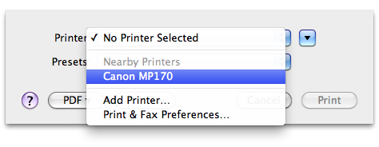
После этого система Snow Leopard автоматически создаст очередь печати.
Примечание. ОС Mac OS X 10.6 поставляется с ПО для многих принтеров сторонних производителей. Если доступно дополнительное или обновленное ПО для принтеров, оно будет предложено с помощью функции «Обновление программ». Кроме того, на веб-сайте поставщика можно получить ПО для принтера или связаться со службой технической поддержки.
Добавление принтера с помощью панели настроек «Печать и факс»
Нажмите значок программы «Системные настройки» в Dock, удерживая клавишу Control, и выберите в меню Dock «Печать и факс». Если значок замка в окне печати и факса замкнут, нажмите его и введите по запросу имя и пароль администратора. Нажмите значок + (плюс), расположений слева, ниже панели «Принтеры», чтобы открыть программу «Добавить принтер».
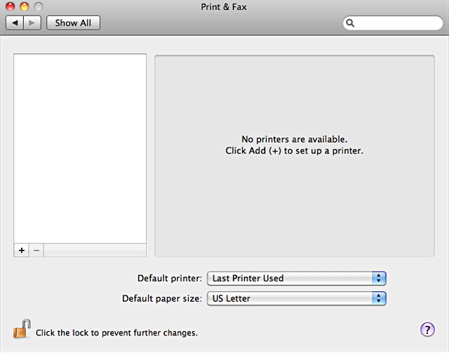
На панели инструментов «Добавить принтер» расположены описанные ниже инструменты по умолчанию.
- «Стандартн.» — используется для получения полного списка всех принтеров, которые обнаружены компьютером Mac (USB, Bonjour и т. д.). Совет. Если список очень длинный, воспользуйтесь полем поиска, чтобы найти нужный принтер. Просто выберите принтер, который требуется добавить, и система Snow Leopard установит соответствующий драйвер.
  - ОС Mac OS X 10.6 поставляется с ПО для многих принтеров сторонних производителей. Если доступно дополнительное или обновленное ПО для принтеров, оно будет предложено с помощью функции «Обновление программ». Если принтер не отображается во всплывающем меню «Принтер:» или выбран универсальный драйвер принтера, то, возможно, ПО для принтера недоступно для системы Apple. Кроме того, на веб-сайте поставщика можно получить ПО для принтера или связаться со службой технической поддержки.
  - После установки драйвера нажмите кнопку «Добавить», чтобы создать очередь печати.
- «Факс» — используется для добавления очереди для факса, подключенного к компьютеру Mac.
- IP — используется для добавления сетевых принтеров, которые не используют Bonjour или находятся в другой подсети, отличной от сети вашего компьютера. Этим способом можно подключить принтеры, поддерживающие протокол печати через Интернет (IPP), службу линейного принтера (LPD) и HP Jetdirect (Сокет). Сведения о настройке принтера для использования IP-протокола печати см. в руководстве пользователя или справочной документации по принтеру.
- Windows — служит для добавления принтера с общим доступом по протоколу общего доступа к принтерам ОС Windows (CIFS).
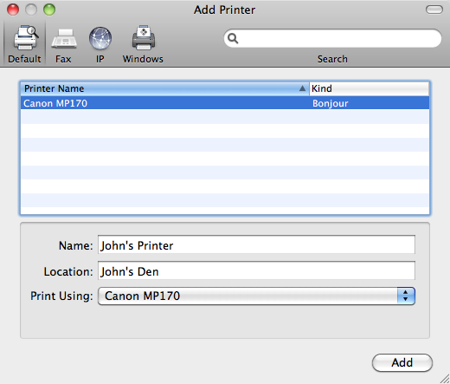
Примечание. Чтобы все функции нового принтера работали, необходимо закрыть программы, открытые перед добавлением принтера, и снова открыть их.
Как печатать
Чтобы распечатать какой-либо документ, можно выбрать Печать... в меню Файл или нажать клавиши Command-P. Появится диалоговое окно, аналогичное показанному ниже.
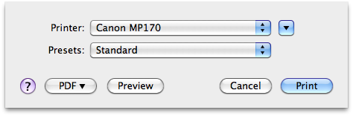
Просто нажмите кнопку «Печать» или клавишу «Ввод», чтобы запустить процесс печати.
Параметры печати
Во всплывающем меню «Принтер:», показанном выше, есть возможность выбора или добавления принтера. Во всплывающем меню «Наборы настроек:» можно выбрать или сохранить набор параметров принтера. Предусмотрено также меню для работы с PDF-файлами (подробности см. в разделе «PDF-файлы» ниже). Чтобы просмотреть документ перед печатью, нажмите кнопку «Просмотр».
Для доступа к дополнительным параметрам нажмите голубую кнопку (справа от всплывающего меню «Принтер:»). Развернется диалоговое окно печати.
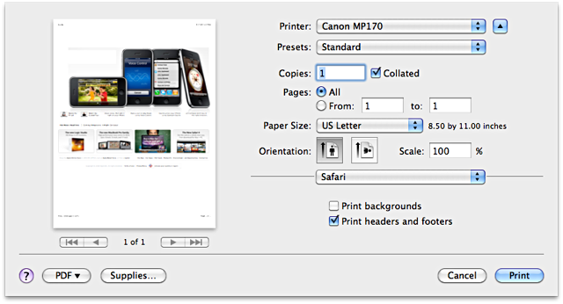
Здесь предоставляется возможность динамического просмотра своего задания печати. Можно задать число копий, выбрать формат страниц, размер бумаги, ориентацию (книжная или альбомная) и масштаб печати, а также выбрать параметры программы/принтера во всплывающем меню программы (например, Safari).
После выбора всех необходимых параметров принтера во всплывающем меню «Наборы настроек:» их можно сохранить в качестве набора настроек принтера, выбрав «Сохранить как...». Предварительные настройки могут быть сделаны доступными для всех принтеров или только для текущего принтера. При следующей печати все эти параметры активируются с помощью одной операции, выбрав сохраненный набор настроек во всплывающем меню «Набор настроек:». Допускается создание неограниченного количества наборов настроек. Всплывающее меню «Набор настроек:» также позволяет переименовать или удалить выбранные наборы настроек принтера.
PDF-файлы
Задание печати можно просмотреть в формате PDF и даже сохранить его как PDF-файл (при необходимости с метаданными).
Нажмите кнопку «PDF ???» в любом диалоговом окне принтера. После этого раскроется рабочее меню PDF со следующими элементами.
- «Открыть PDF в Просмотре» — открытие PDF-файла задания печати в окне просмотра программы.
- «Сохранить как PDF...» — создание PDF-файла задания печати и сохранение его в указанной пользователем папке. Предусмотрена также возможность добавления метаданных в PDF-файл (заголовок, автор, тема и ключевые слова). Метаданные могут быть весьма полезны при использовании Spotlight.
  - При нажатии кнопки «Параметры безопасности…» открывается диалоговое окно «Параметры безопасности PDF». В нем предоставляются следующие возможности.
    - Запрашивать пароль для открытия документа
    - Запрашивать пароль для копирования текста, изображений и другого содержимого
    - Запрашивать пароль для печати документа
- «Сохранить как PostScript...» — создание PostScript-файла задания печати и сохранение его в указанной пользователем папке.
- «Отправить PDF по факсу...» — отправка созданного PDF-файла задания печати по факсу.
- «Отправить PDF по e-mail» — присоединение созданного PDF-файла задания к новому документу электронной почты. Остается только добавить получателей и отправить сообщение.
- «Сохранить как PDF-X» — создание задания печати в формате PDF-X и сохранение его в указанной пользователем папке. Файлы PDF-X, в отличие от обычных PDF-файлов, соответствуют ряду специальных требований к печати и используются профессиональными типографиями.
- «Сохранить PDF в iPhoto» — импорт PDF-файла задания печати в iPhoto.
- «Сохранить PDF как папку Web Receipts» — сохранение PDF-файла задания печати в папку «~/Документы/Web Receipts».
- «Меню правки…» — добавление/удаление заданий печати.
Очередь печати и значок принтера в Dock
При запуске задания печати в Dock появляется значок принтера. Нажмите значок принтера, чтобы открыть очередь печати с текущими, отложенными и приостановленными задания печати. В очереди печати также отображаются сообщения принтера.
Можно также открыть очередь печати из панели «Печать и факс» в программе «Системные настройки».
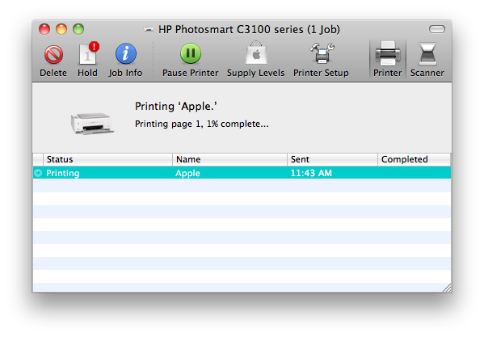
На панели инструментов очереди печати расположены следующие кнопки:
- «Удалить» — удаление выбранного задания печати.
- «Пауза/Продолжить» — остановка/возобновление выполнения выбранного задания печати.
- «Информация о задании» — отображение данных о задании печати, таких как название, статус, завершение, сообщение задания и т. д.
- «Приостановить/Возобновить печать» — приостановка/возобновление выполнения очереди печати.
- «Уровни запасов чернил» — отображение данных об уровне чернил или тонера в принтере.
- «Настройка принтера» — задание имени и местоположения принтера.
- «Принтер» — переключение окна очереди печати в режим принтера.
- «Сканер» — эта кнопка отображается, если к порту USB подключен многофункциональный принтер. Нажмите эту кнопку, чтобы переключить окно очереди печати в режим сканирования.
Просмотреть задание печати можно в режиме «Быстрый просмотр». Щелкните стрелку на задании печати слева от колонки «Статус» или выделите задание печати и нажмите клавишу пробела.
Меню «Принтер» в строке меню очереди печати имеет следующие дополнительные параметры:
- «Настроить панель инструментов...» — используется для добавления или удаления элементов на панели инструментов очереди печати.
- «Использовать по умолчанию» — установка принтера текущей очереди печати в качестве принтера по умолчанию.
- «Напечатать пробную страницу» — отправка пробной страницы на печать.
- «Диагностика сети» — вызов программы «Диагностика сети», используемой для проверки каждого уровня сетевого подключения.
- «Журнал событий» — используется для открытия программы «Консоль» и просмотра записей в журнале, относящихся к текущим и прошлым заданиям печати.
- «Показать список принтеров» — открытие панели «Печать и факс» в программе «Системные настройки» и отображение списка очередей печати.
Ниже описываются дополнительные параметры меню «Задания» в строке меню очереди печати.
- «Показать/Скрыть завершенные задания» — позволяет показать или скрыть все завершенные задания и функции принтера, такие как проверка уровня чернил.
- «Показать задания всех пользователей/мои задания» — при нажатии этой кнопки попеременно отображаются задания всех пользователей или ваши задания.
Если нажать значок принтера в Dock, удерживая клавишу Control, или правой кнопкой мыши, открывается доступ к следующему меню:
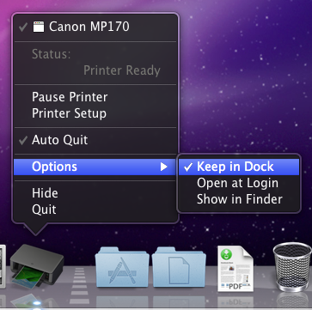
С помощью меню Dock можно просматривать статус принтера, останавливать и возобновлять печать, а также включать и выключать режимы «Автозавершение» (после выполнения задания печати) и «Оставить в Dock» (из подменю параметров).
Панель «Печать и факс» в программе «Системные настройки» и статус принтера
Нажмите значок программы «Системные настройки» в Dock левой кнопкой мыши, удерживая клавишу Control, или правой кнопкой и выберите в меню Dock «Печать и факс».
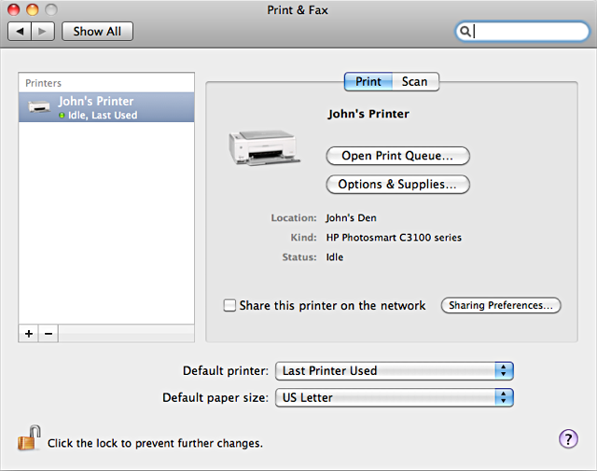
На панели «Принтеры», расположенной с левой стороны, отображается список очередей печати и их статус. Зеленая точка свидетельствует об отсутствии неполадок. Желтая точка указывает на незначительные проблемы, такие как отсутствие бумаги. Красная точка свидетельствует о наличии существенных проблем, таких как нарушение сетевого соединения принтера.
Если нажать кнопку «Параметры и запасы…», открывается окно с описанными ниже вкладками.
- «Основные» — ввод имени принтера и его местоположения. Также можно просмотреть имя очереди, версию драйвер и URL-адрес.
- «Драйвер» — задание драйвера принтера для очереди печати и параметры драйвера (при их наличии).
- «Уровни запасов чернил» — отображение данных об уровне чернил/тонера в принтере.
- «Служебная программа» — (при наличии) открывает служебную программу принтера, предоставляемую поставщиком принтера.
Если установить флажок «Открыть принтер для общего доступа в сети», очередь печати становится открытой для общего доступа в сети. Примечание. Если общий доступ к принтеру отключен, отображается соответствующее уведомление и следующий значок: . Дополнительная информация об общем доступе к принтеру приведена ниже.

Советы по устранению неполадок
- Удостоверьтесь, что принтер подключен к компьютеру и сети питания, заправлен чернилами/тонером и бумагой, а на его встроенном дисплее отсутствуют аварийные сообщения.
- Сетевые принтеры должны работать в той же подсети; об этом не следует беспокоиться, если принтер подключен к домашней сети.
- Для получения новейших доступных обновлений используйте функцию «Обновление программ».
- Удалите неисправный принтер с панели «Печать и факс» в программе «Системные настройки», а затем снова добавьте его.
Если проблема не исчезла, выполните следующие дополнительные действия.
- Выполните сброс системы печати (см. ниже). После этого снова добавьте принтер.
Меню принтера по умолчанию
«Посл. исп.» — ОС Mac OS X автоматически задает в качестве принтера по умолчанию последний использованный принтер и набор настроек из сети, к которой вы подключены. Это обеспечивает бесперебойный выбор принтера по умолчанию, когда вы перемещаетесь, например из дома в офис.
Кроме того, можно выбрать конкретный принтер по умолчанию независимо от сети, к которой вы подключены.
Меню размера бумаги по умолчанию
Данные по умолчанию устанавливаются в зависимости от региона, выбранного на вкладке «Регион» панели настроек «Язык и текст». Также можно выбрать размер бумаги по умолчанию из списка, который зависит от возможностей принтера. |
Общий доступ к принтеру
Нажмите значок программы «Системные настройки» в Dock, удерживая клавишу Control, или правой кнопкой и выберите в меню Dock «Общий доступ».
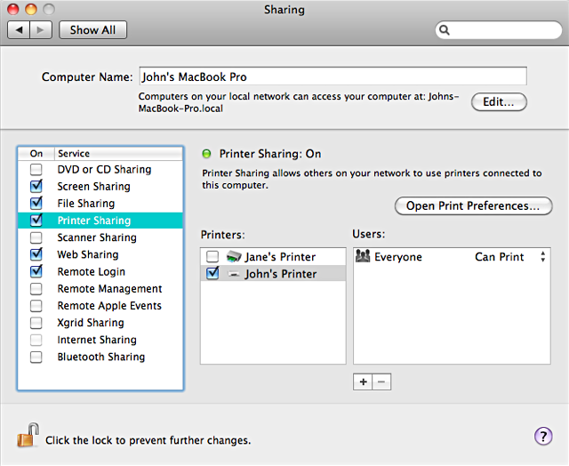
Для обеспечения общего доступа к принтеру просто установите флажок «Общие принтеры» в списке панели «Служба», расположенной слева.
Можно также выбрать очередь печати для общего доступа, поставив флажок на панели «Принтеры:», расположенной в центре.
По умолчанию любой пользователь (любая группа) может использовать общую очередь печати. Если необходимо ограничить доступ к принтеру, нажмите кнопку + (плюс) в нижней правой части панели «Пользователи». После появления списка выделите одного или нескольких пользователей или групп и нажмите кнопку «Выбрать», чтобы добавить их. После такого добавления доступ для всех пользователей и групп будет запрещен (установлен параметр «Нет доступа»).
Статус принтера
ОС Mac OS X обладает самыми удобными средствами просмотра статуса принтеров. Статус принтера можно видеть даже в диалоговом окне «Принтер». Откройте очередь печати, чтобы просмотреть дополнительные сведения, такие как сообщения принтера.
Если принтер подключен к сети и готов к печати, в диалоговом окне принтера и на его значке в Dock не должно быть никаких номеров или символов, а в меню Dock значка принтера отображается статус «Принтер готов».
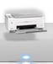
Если принтер находится в режиме онлайн и выполняет задание печати, на значке очереди печати в Dock будет отображена цифра на красном фоне, указывающая число заданий печати в очереди.
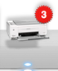
Выполнение заданий в очереди можно приостановить. При этом в диалоговом окне принтера появляется предупреждающий символ «!», а на значке принтера в Dock — зеленый символ паузы.
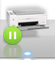

При наличии сообщения от принтера в его диалоговом окне отображается предупреждающий символ «!», а на значке в Dock — желтый символ сообщения. Щелкните значок принтера на панели Dock для просмотра сообщения от принтера.
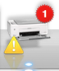

Если принтер USB отключен или обесточен, в его диалоговом окне появится значок «оффлайн», а на значке принтера в Dock появится желтый символ отключения.
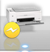

Если возникли другие неполадки принтера, в его диалоговом окне отображается предупреждающий символ «!», а на значке принтера в Dock — красный символ предупреждения.
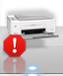

Дополнительная информация
Удаление очереди печати
- Выберите очередь печати, которую требуется удалить в списке на панели «Принтеры».
- Нажмите кнопку - (минус) в нижней части панели «Принтеры».
- Нажмите кнопку «Удалить принтер» в окне подтверждения «Вы действительно хотите...».
Сброс системы печати (при необходимости)
- Щелкните очередь печати на панели «Принтеры» левой кнопкой мыши, удерживая клавишу Control, или правой кнопкой.
- Выберите «Сбросить систему печати…» в контекстном меню.
- Нажмите кнопку «ОК» в окне подтверждения «Вы действительно хотите...».
Обновление очередей печати из ОС Mac OS X
При обновлении ОС Mac OS X 10.5 до версии 10.6 Mac OS X 10.6 заменит все ПО принтеров и заново создают очереди печати для всех принтеров следующих поставщиков:
HP, Canon, Epson, Brother, Lexmark, Samsung, Xerox, FujiXerox, Ricoh (включая Gestetner, Infotec, Lanier, NRG и Savin).
Если ваш принтер изготовлен другим производителем, система Mac OS X 10.6 выполняет миграцию очереди принтера из Mac OS X 10.5 при обновлении.
Если возникли проблемы с очередью печати, мигрированной из Mac OS X 10.5, попробуйте выполнить следующие действия
- Удостоверьтесь, что принтер подключен к компьютеру и сети питания, заправлен чернилами/тонером и бумагой, а на его встроенном дисплее отсутствуют аварийные сообщения.
- Сетевые принтеры должны работать в той же подсети; об этом не следует беспокоиться, если принтер подключен к домашней сети.
- Для получения новейших доступных обновлений используйте функцию «Обновление программ».
- Удалите неисправный принтер из панели «Печать и факс» в программе «Системные настройки», а затем снова добавьте его.
Если проблема не исчезла, попробуйте выполнить следующие дополнительные действия.
- Выполните сброс системы печати (см. выше). После этого снова добавьте принтер.

Использована информация с сайта: https://support.apple.com/ru-ru/HT201961

